Роль развивающих игр для детей дошкольного возраста

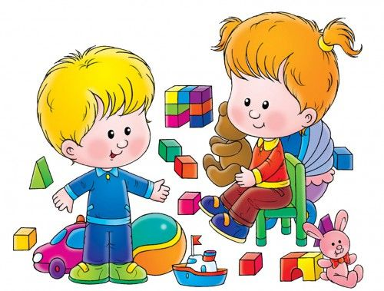

Подготовила: Камозина Е.Е.

Ноябрь 2022г

Игра развивает и радует ребенка, делает его счастливым. В игре ребенок совершает первые открытия, переживает минуты вдохновения. В игре формируются основные знания, развивается его воображение, фантазия, а следовательно, создается почва для формирования инициативной, пытливой личности.
С. Л. Новоселова
«Что ты больше всего любишь делать?» На этот вопрос большинство детей ответит одним словом: «Играть!» Дети играют дома, в детском саду, на улице, в гостях. Любое увлекательное занятие обозначается для малышей словом «игра». Через игру ребенок познает окружающую его действительность, свой внутренний мир.
В младенческом возрасте посредством игры развиваются органы чувств малыша, происходит накопление зрительных, слуховых, тактильных, вкусовых ощущений. В этот период закладывается основа познавательной деятельности и физической активности ребенка. Ребенок с увлечением исследует предметы, применяя при этом все доступные ему способы: рассмотреть, потрогать, попробовать на вкус. С возрастом игра становится более осмысленной, предметной, но ее цель - познание мира - остается неизменной. В игре ребенок воссоздает модель окружающей его среды, обыгрывает различные ситуации, примеряя ту или иную роль. Но игра, придуманная ребенком, не всегда в полной мере способствует его гармоничному развитию. Поэтому основной задачей взрослых - воспитателей и родителей - на данном этапе становится совместная игровая деятельность, позволяющая раскрыть потенциальные возможности малыша. Как ни странно это звучит, но взрослые должны научить ребенка играть.
Родители - первые наставники своего ребенка, открывающие ему этот мир. То, что малыш увидит и, прежде всего, как он это увидит, в первую очередь, зависит от его ближайшего окружения. Молодые родители все чаще сталкиваются с термином «раннее развитие ребенка». Этой теме посвящено множество методических разработок, научных статей, периодических изданий. Ни один из оппонентов еще не высказал мнения о том, что раннее развитие - вещь бесполезная и ненужная. Научно доказано, что мозг ребенка в возрасте до трех лет особенно восприимчив к информации и может усваивать ее в достаточно большом объеме. По утверждениям специалистов, именно в этот возрастной период формируется основа будущего интеллекта.
Начиная с трехлетнего возраста ребенок переходит в разряд дошкольника. Но присвоение такого «солидного» статуса не должно вводить в заблуждение родителей, стремящихся немедленно начать подготовку к школе и обременяющих детей утомительными занятиями по обучению счету, чтению и письму. Взрослые должны помнить, что ребенка на данном возрастном этапе нельзя принудить к чему-либо, заставить быть внимательным и усидчивым. Малыш просто физически не способен на это - все системы его организма находятся на начальных стадиях своего развития и не подчиняются жесткому волевому контролю. Но ребенка можно увлечь, заинтересовать и развить в полной мере его интеллектуальный, эмоциональный и физический потенциал посредством создания игровых ситуаций. Занятия в игровой форме помогут развить у ребенка ловкость, наблюдательность, образное мышление, память.
Основной деятельностью детей в дошкольном возрасте является игра, и задача взрослых - сделать игру максимально продуктивной, не ущемляя при этом интересов ребенка. В этом помогут развивающие игры.
Что они дают? В основу развивающих игр положены два принципа обучения - от простого к сложному и «самостоятельно по способностям». Этот союз позволяет разрешить в игре сразу несколько проблем, связанных с развитием творческих способностей.
Во-первых, развивающие игры могут дать пищу для ума с самого раннего возраста.
Во-вторых, их задания-ступеньки всегда создают условия, опережающие развитие способностей.
В-третьих, поднимаясь каждый раз самостоятельно до своего «потолка», ребенок развивается наиболее успешно.
В-четвертых, развивающие игры могут быть очень разнообразны по своему содержанию, а кроме того, как и любые игры, не терпят принуждения и создают атмосферу свободного и радостного творчества.
В-пятых, играя в эти игры с малышами, папы и мамы незаметно для себя приобретают очень важное умение - сдерживаться, не мешать ребенку самому размышлять и принимать решения, не делать за него то, что он может и должен сделать сам.
Характерными особенностями игры являются:
- выполнение разнообразных практических действий;
- широкое использование дидактического материала;
- выработка навыков ориентирования на плоскости и в пространстве;
- не только формирование представлений в практической деятельности, но и их широкое использование в быту, игре, труде, то есть разнообразной деятельности.
Использование развивающих игр наиболее эффективно при соблюдении следующих условий:
1. Организация поэтапного применения игр с последовательным усложнением дидактических и развивающих задач.
2. Систематизация и классификация игры по предложенным задачам.
Все игры должны быть подобраны с учетом развития детей. Правила игр должны требовать от них не просто повторения тех или иных действий, а приучать выполнять работу осмысленно.
3. Включение развивающих игр с проблемно-поисковыми задачами и осуществление взаимодействия педагога с ребенком.
Развивающих игр множество. Можно придумать и свои собственные - все зависит от фантазии и творчества взрослого, желаний малыша.

